คู่มือสำหรับโปรแกรมเมอร์

โครงงาน
ระบบบ้านอัจฉริยะ
(Smart Home)

โดย
นายจักรกฤช เทพมงคล
นายธีรสิทธิ์ สุขศิริพรฤทธิ์
นายสุทิรัตน์ แคนดา

อาจารย์ที่ปรึกษา
อ.เจริญ วงษ์ชุ่มเย็น

ภาควิชาวิศวกรรมคอมพิวเตอร์
คณะวิศวกรรมศาสตร์
สถาบันเทคโนโลยีพระจอมเกล้าเจ้าคุณทหารลาดกระบัง
ปีการศึกษา 2548

คู่มือโปรแกรมเมอร์
SMART HOME
ระบบบ้านอัจฉริยะ ประกอบด้วยซอฟแวร์ดังนี้
- Smart Home Server
- Web Application
- Hardware controller
1. Server
1.1 รายละเอียดของโปรแกรม
เป็นโปรแกรมควบคุมและประมวลผลส่วนกลางของระบบ ติดต่อในส่วนของฮาร์ดแวร์ เว็บแอพพริเคชัน ดาต้าเบส
1.2 สภาพแวดล้อมที่ใช้ในการพัฒนา
- ระบบปฏิบัติการ Windows XP Service Pack 2
- Delphi
- Pentiam3
- RAM 512 MB
1.3 เครื่องมือสำหรับการพัฒนา
- Delphi
- VideoOCX Library
1.4 โครงสร้าง
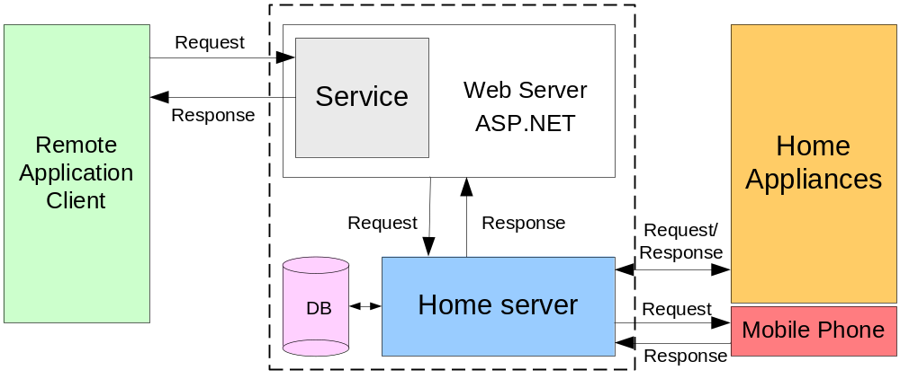
รูปแสดงโครงสร้างของ Server
1.5 NameSpace
1.5.1 iHome.Connections Namespace
ประกอบไปด้วย Class เกี่ยวกับการสื่อสาร เช่น การสื่อสารกับบอร์ดควบคุม การสื่อสารกับ
โทรศัพท์มือถือ การสื่อสารกับ Web Application เป็นต้น
Classes
Class | Description
Internetwork | เกี่ยวกับการการสื่อสารกับ Web Application
Protocol | เกี่ยวกับการควบคุมการสื่อสารกับบอร์ดควบคุม
SIEMENS_M55 | เกี่ยวกับการติดต่อสื่อสารใช้งานโทรศัพท์มือถือ SIEMENT M55
Internetwork Class
เกี่ยวกับการสื่อสารกับ Web Application โดยใช้ RPC (Remote Procedure Call) เพื่อทำให้ Web Application สามารถเข้ามาติดต่อใช้งานฟังก์ชันที่เปิดให้บริการได้
เป็น Class ที่สืบทอดมาจาก MarshalByRefObject และ IService
Methods | Description
Internetwork Constructor
AddCaptureFn | ลงทะเบียนกล้อง
AddEventMacro | เพิ่ม Macro
AddSchedule | เพิ่มตารางเวลา
Exec_Listdevice | แสดงรายการอุปกรณ์
Exec_ListDevProperty | แสดงรายละเอียดปลีกย่อยของอุปกรณ์
Exec_ListHDev | แสดงรายการของ Interface module
Exec_ListSchedulesByDev | แสดงรายการตารางเวลาตามอุปกรณ์
Exec_ListSchedulesByType | แสดงรายการตารางเวลาตามประเภทของตารางเวลา
Exec_Off | คำสั่งปิด
Exec_On | คำสั่งเปิด
Exec_ResetAlert | คำสั่งรีเซ็ตสถานะการเตือนภัยสู่ปรกติ
Exec_SecurityDi | คำสั่งให้ Security ทำงาน
Exec_SecurityEN | คำสั่งไม่ให้ Security ทำงาน
Exec_SetDim | คำสั่งปรับระดับความสว่าง
Exec_TurnOffSound | คำสั่งปิดเสียงไซเรนเตือนภัย
Exec_wListDevice | คำสั่งแสดงรายการอุปกรณ์ (สำหรับ Web Application)
Exec_wListSchedulesByType | แสดงรายการตารางเวลาตามอุปกรณ์ (สำหรับ Web Application)
getCaptureDriverCount | แสดงจำนวน Driver ของกล้องในระบบ
getCaptureDriverName | แสดงรายการ Driver ของกล้องในระบบ
getLog | แสดงบันทึกการทำงาน
GetPort | แสดง port ที่ใช้ติดต่อกับบอร์ดควบคุม
getSmsNumber | แสดงเบอร์สำหรับส่ง SMS
ManualCapture | คำสั่งบันทึกภาพ
RemoveCamera | ลบกล้องออก
RemoveEventMacro | ลบรายการ Macro
RemoveSchedule | ลบตารางเวลา
SetPort | กำหนดค่าให้ port ที่ใช้ติดต่อบอร์ควบคุม
SetSmsNumber | กำหนดค่าเบอร์สำหรับส่ง SMS
update_NameDevice | เปลี่ยนชื่อให้กับอุปกรณ์
UpdateCaptureTime | เปลี่ยนเวลาการบันทึกภาพอัตโนมัติ
UpdateSchedule | แก้ไขตารางเวลาเก่า
ViewCamera | เรียกดูรายชื่อกล้องที่อยู่ในระบบแล้ว
ViewMacro | เรียกดูรายการ Macro
ตัวอย่าง
Remote Server
ChannelServices.RegisterChannel(new HttpChannel(8000));
RemotingConfiguration.RegisterWellKnownServiceType(
typeof(Internetwork), "iHomeRemote", WellKnownObjectMode.SingleCall);
Remote Client
Using iLibrary;
…
ChannelServices.RegisterChannel(new HttpChannel(8000));
IService serv = (IService) Activator.GetObject(
typeof(IService),"http://localhost:8000/iHomeRemote");
Protocol Class
เกี่ยวกับการควบคุมการสื่อสารกับบอร์ดควบคุม ใช้ Stop and wait protocol with ARQ ซึ่ง class นี้จะจัดการเกี่ยวกับการรับส่งข้อมูลระหว่างบอร์ดควบคุมกับโปรแกรม
Class | Description
Close | ปิด port การสื่อสาร
flow_control | การควบคุมการสื่อสาร
get_frame | ดึงข้อมูลเป็นเฟรม
getStream | ดึงข้อมูลเป็น Stream
LoadConfig | โหลดค่าคอนฟิกจากดาต้าเบส
OnLinkEvent | Event
OnRxChar | แยกข้อมูลเป็นเฟรม
Open | เปิด port การสื่อสาร
RestartComm | เริ่มการสื่อสารใหม่
rsCOmm_LinkEvent | Event ของการสื่อสาร Serial Port
send_data | ส่งข้อมูลออกไปยัง port
send_frame | ส่งข้อมูลออกไปยัง port
StartComm | เริ่มการสื่อสาร
tmrChkOutQueue_Elapsed | เกี่ยวกับการทำงานของคิวขาออก (ส่งข้อมูล)
tmrWaitData_Elapsed | เกี่ยวกับ Timer ของ Retransmission
tmrWaitIdle_Elapsed | เกี่ยวกับ Timer ของ Piggyback
tmrWaitTimeOut_Elapsed | เกี่ยวกับ Timer ของ Timeout
Tx | ส่งข้อมูลเข้าคิว

1.5.2 SHome.EventCtler Namespace
ประกอบไปด้วย Class เกี่ยวกับ Event และการทำ Macro โดยมี 2 Class ดังนี้
Classes
Class | Description
EventMonitor | เกี่ยวกับการเพิ่ม ลบ Event การเรียก Macro มาทำงาน
EventWorker | เกี่ยวกับการเก็บชุดรายการคำสั่งสำหรับแต่ละ Macro
EventMonitor Class
เกี่ยวกับการจัดการเกี่ยวกับ Event และ Macro เช่น การเพิ่ม การลบ จะทำงานในลักษณะที่เป็นตัวกลางในการเรียกชุดคำสั่ง Macro ที่เกี่ยวกับ Event ที่เกิดขึ้นมาทำงาน
Methods | Description
EventMonitor Constructor
AddMacro | เพิ่ม Macro
getEventID | ค่าหมายเลข ID ของ Event
InvokeEvent | เรียกชุดคำสั่งของ Macro มาทำงาน
RemoveMacro | ลบ Macro
ตัวอย่าง
การเพิ่ม Macro
EventMonitor.AddMacro(source_addr,(EventMonitorType)event_type,
name,dist_addr,cmd,param);
การลบ Macro
EventMonitor.RemoveMacro(EventMonitor.getEventId(“OX”, EventMonitorType.POWER_ON);
EventWorker Class
เกี่ยวกับการเก็บชุดรายการคำสั่งสำหรับแต่ละ Macro ว่าต้องทำอะไรบ้าง และส่งเป็น Event ออกไปเพื่อสั่งงานให้ทำตามคำสั่งที่ได้บันทึกเป็น Macro ไว้
Methods | Description
EventWorker Constructor
KickOffEvents | สั่งงานให้ทำตามคำสั่ง
ตัวอย่าง
การรันคำสั่ง
EventWorker w= new EventWorker(event_id,name,address,cmd,param);
w.KickOffEvents;

1.5.3 iHome.EventSchedule Namespace
ประกอบไปด้วย Class เกี่ยวกับการทำตารางเวลา
Classes
Class | Description
Scheduler | เกี่ยวกับการควบคุมจัดการการทำงานของตารางเวลา
Schedule | Base Class ของตารางเวลา
OneTimeSchedule | ตารางเวลาที่ทำครั้งเดียว
DailySchedule | ตารางเวลาที่ทำทุกๆวัน
WeeklySchedule | ตารางเวลาที่ทำทุกๆสัปดาห์
MonthlySchedule | ตารางเวลาที่ทำทุกๆเดือน
TimeSchedule | ตารางเวลาที่ทำตามระยะเวลาเป็นนาที
Scheduler Class
เกี่ยวกับการควบคุมจัดการการทำงานของตารางเวลา การเพิ่ม ลบ
Methods | Description
Scheduler Constructor
AddSchedule | เพิ่มตารางเวลา
Count | จำนวนของตารางเวลาใน list รายการ
GetSchedule | ค่า Object ของตารางเวลา
GetScheduleAt | ค่า Object ของตารางเวลา
OnSchedulerEvent | Event
RemoveSchedule | ลบตารางเวลา
UnloadFromMem | ลบตารางเวลาจากหน่วยความจำ แต่ไม่ลบในฐานข้อมูล
DispatchEvents | Call back ที่เกิดจากเมื่อถึงเวลาที่ตารางเวลาจะทำงาน
SetNextEventTime | ปรับเปลี่ยนค่าเวลาเมื่อตารางเวลาได้ทำงานไปแล้ว
Schedule Class
เกี่ยวกับการควบคุมจัดการการทำงานของตารางเวลา การเพิ่ม ลบ
Methods | Description
Scheduler Constructor
CanInvokeOnNextWeekDay | ตรวจสอบว่าใช่วันที่ต้องทำงานหรือไม่
NoFreeWeekDay | ตรวจสอบวันทำงาน
CalculateNextInvokeTime | เป็น Interface คำนวณเวลาทำงานถัดไป
CompareTo | เปรียบเทียบลำดับตารางเวลาก่อนหลัง
OnNextTime | Event บอกว่าต้องมีปรับปรุงเวลาการทำงานใหม่
OnTrigger | Event บอกว่าตารางเวลาทำงานแล้ว
SetWeekDay | กำหนดค่าวันทำงาน
StartTime | กำหนดเวลาเริ่มต้น
TriggerEvents | เรียกตารางเวลาทำงาน
WeekDayActive | ตรวจสอบดูว่าวันที่กำหนดนั้นทำงานได้หรือไม่
KickOffEvents | เรียกฟังก์ชันที่ต้องการจะให้ทำงาน เมื่อตารางเวลาทำงาน
OneTimeSchedule Class
ตารางเวลาที่ทำครั้งเดียว โดยหลังทำงานแล้วตารางเวลานี้จะถูกลบออกเองโดยอัตโนมัติ
เป็น Class ซึ่งสืบทอดมาจาก Class Schedule
Methods | Description
OneTimeSchedule Constructor
CalculateNextInvokeTime | คำนวณเวลาทำงานถัดไป
KickOffEvents | เรียกฟังก์ชันที่ต้องการจะให้ทำงาน เมื่อตารางเวลาทำงาน

DailySchedule Class
ตารางเวลาที่ทำทุกๆวัน โดยหลังทำงานแล้วเวลาจะปรับปรุงเป็นวันที่ทำถัดไป
เป็น Class ซึ่งสืบทอดมาจาก Class Schedule
Methods | Description
DailySchedule Constructor
CalculateNextInvokeTime | คำนวณเวลาทำงานถัดไป
SetWeekDay | override การกำหนดค่าวัน
KickOffEvents | เรียกฟังก์ชันที่ต้องการจะให้ทำงาน เมื่อตารางเวลาทำงาน
WeeklySchedule Class
ตารางเวลาที่ทำทุกๆ สัปดาห์ โดยหลังทำงานแล้วเวลาจะปรับปรุงเป็นวันที่ทำถัดไป
Methods | Description
WeeklySchedule Constructor
CalculateNextInvokeTime | คำนวณเวลาทำงานถัดไป
KickOffEvents | เรียกฟังก์ชันที่ต้องการจะให้ทำงาน เมื่อตารางเวลาทำงาน
KickOffEvents | เรียกฟังก์ชันที่ต้องการจะให้ทำงาน เมื่อตารางเวลาทำงาน
MonthlySchedule Class
ตารางเวลาที่ทำทุกๆ เดือน โดยหลังทำงานแล้วเวลาจะปรับปรุงเป็นวันที่ทำถัดไป
Methods | Description
MonthlySchedule Constructor
CalculateNextInvokeTime | คำนวณเวลาทำงานถัดไป
KickOffEvents | เรียกฟังก์ชันที่ต้องการจะให้ทำงาน เมื่อตารางเวลาทำงาน
KickOffEvents | เรียกฟังก์ชันที่ต้องการจะให้ทำงาน เมื่อตารางเวลาทำงาน
TimerSchedule Class
ตารางเวลาที่ทำตามระยะเวลาที่กำหนดโดยหลังทำงานแล้วเวลาจะปรับปรุงเป็นวันที่ทำถัดไป
Methods | Description
TimerSchedule Constructor
CalculateNextInvokeTime | เพิ่มตารางเวลา
KickOffEvents | เรียกฟังก์ชันที่ต้องการจะให้ทำงาน เมื่อตารางเวลาทำงาน

ตัวอย่าง
การใช้งานตารางเวลา
public void AddNewSchedule()
{
s = new OneTimeSchedule(name,time,address,cmd,param);
s.OnTrigger += new EventScheduler.Invoke(ScheduleCallBack);
}

public void ScheduleCallBack(string scheduleName,string addr,int cmd,string param)
{
// do something
}

1.5.4 SHome.Gui Namespace
ประกอบไปด้วย Class เกี่ยวกับอินเทอร์เฟสที่เป็นกราฟฟิกส์ เพื่อให้เหมาะสมต่อการใช้งานของผู้ใช้
Classes
Class | Description
BordPort | เกี่ยวกับหน้าจอการกำหนดค่าให้กับโปรแกรม
cameraview | เกี่ยวกับหน้าจอการบันทึกภาพและการกำหนดค่าของกล้อง
iHomeGui | เกี่ยวกับหน้าจอโปรแกรมหลัก
BordPort Class
เกี่ยวกับหน้าจอการกำหนดค่าให้กับโปรแกรม เช่น port ที่ใช้ติดต่อกับบอร์ดควบคุม และค่าเกี่ยวกับที่เก็บข้อมูล
Methods | Description
BoardPort Constructor
OnLoad | โหลดค่าที่กำหนดไว้มาแสดงบนหน้าจอ
bCancel_Click | ยกเลิกการกำหนดค่า
bLocalPath_Click | แสดงหน้าจอสำหรับการเลือก Path
bSavePort_Click_1 | บันทึกค่าลง disk
cameraview Class
เกี่ยวกับหน้าจอการบันทึกภาพและการกำหนดค่าของกล้อง ในคลาสนี้มีการติดต่อใช้งานกล้อง การบันทึกภาพ โดยใช้ VideoOcx
Methods | Description
cameraview Constructor
capture | บันทึกภาพ
getDriverCount | แสดงจำนวน Driver กล้อง
getDriverName | แสดงรายชื่อ Driver กล้อง
bConfig_Click | แสดงหน้าจอกำหนดภาพกล้อง
bDriver_Click | แสดงหน้าจอเลือกใช้ Driver
bPreview_Click | แสดงภาพจากกล้อง
bStop_Click | หยุดการทำงานกล้อง
iHomeGui Class
เกี่ยวกับหน้าจอโปรแกรมหลัก โดยจะมีเป็นหน้าจอทำงานหลัก และที่อยู่บน Tray
Methods | Description
iHomeGui Constructor
Exit_Click | ตอบสนองต่อปุ่ม (ออกจากโปรแกรม)
Hide_Click | ตอบสนองต่อปุ่ม (ซ่อนหน้าจอ)
Show_Click | ตอบสนองต่อปุ่ม (แสดงหน้าจอ)
AddLogBox | ใส่ข้อความลง log text box (ใช้ debug)
Connect | สั่งให้ติดต่อไปยังบอร์ดควบคุม
HideForm | ซ่อนหน้าจอ
ShowForm | แสดงหน้าจอ
iHome.Log Namespace
ประกอบไปด้วย Class เกี่ยวกับการบันทึกการทำงานลงไฟล์
Classes
Class | Description
iErrorLogger | เกี่ยวกับบันทึกความผิดพลาดของโปรแกรม
iTxtLogger | เกี่ยวกับบันทึกข้อความ
iErrorLogger Class
เกี่ยวกับบันทึกความผิดพลาดของโปรแกรม โดยจะมีรายละเอียดจของ Class, ฟังก์ชันที่ผิดพลาด รายละเอียดความผิดพลาด เวลา
เป็น Class ที่สืบทอดมาจาก TextWriter
Methods | Description
iErrorLogger Constructor
Close | ปิดไฟล์
Encoding | แสดงรูปแบบการ Encode ของข้อความ
WriteLine | บันทึกความผิดพลาด

iTxtLogger Class
เกี่ยวกับบันทึกข้อความเกี่ยวกับการทำงานของโปรแกรม โดยมีรายละเอียดของ วันเวลา และข้อความที่ต้องการบันทึก
เป็น Class ที่สืบทอดมาจาก TextWriter
Methods | Description
iErrorLogger Constructor
Close | ปิดไฟล์
Encoding | แสดงรูปแบบการ Encode ของข้อความ
WriteLine | บันทึกความผิดพลาด

1.5.5 iHome Namespace
ประกอบไปด้วย Class เกี่ยวกับการทำงานทั่วๆไปของระบบ
Classes
Class | Description
DBConn | เกี่ยวกับการติดต่อใช้งานดาต้าเบส
HWCommand | เกี่ยวกับการติดต่อการทำงานกับ Interface Module
RemoteConfigurationHelper | เกี่ยวกับการยกเลิกการสื่อสาร RPC
Server | เกี่ยวกับโปรแกรมระบบ
iHomeException | เกี่ยวกับการจัดการกับข้อผิดพลาด
HWCommand Class
เกี่ยวกับการติดต่อการทำงานกับ Interface Module การควบคุมในส่วนที่เกี่ยวข้องกับ Interface Module จะอยู่ในคลาสนี้
Method | Description
HWCommand Constructor
AddCaptureFn | ลงทะเบียนกล้อง
AddSchedule | เพิ่มตารางเวลา
EventWorker_OnEventTrigger | เรียกทำงานสำหรับตอบสนองต่อ Event ที่เกิดขึ้น
Exec_Off | คำสั่งปิด
Exec_On | คำสั่งเปิด
Exec_Read | คำสั่งอ่านค่า
Exec_SecurityDi | คำสั่งให้ Security ทำงาน
Exec_SecurityEN | คำสั่งไม่ให้ Security ทำงาน
Exec_SetDim | คำสั่งปรับระดับความสว่าง
Exec_TurnOffSound | คำสั่งปิดเสียงไซเรนเตือนภัย
getCaptureDriverCount | แสดงจำนวน Driver ของกล้องในระบบ
getCaptureDriverName | แสดงรายการ Driver ของกล้องในระบบ
getLog | แสดงบันทึกการทำงาน
getParam | แสดง port ที่ใช้ติดต่อกับบอร์ดควบคุม
Loading | ควบคุมการโหลดค่าเริ่มต้นต่างๆให้กับระบบ
LoadSchedule | โหลดตารางเวลาเข้าระบบ
ManualCapture | คำสั่งบันทึกภาพ
nextIdent | เพิ่มหมายเลขรหัสคิว
OnFramArrive | ประมวลผลจาก Frame ข้อมูลที่ได้รับ
PrepareDBForCapture | เตรียม DB สำหรับการบันทึกภาพ
ptc_OnLinkEvent | เรียกทำงานเมื่อได้รับ Frame ข้อมูลใหม่เข้ามา
RemoveCamera | ลบกล้องออก
RemoveCaptimeSchedule | ลบตารางเวลาการบันทึกภาพกล้อง (เนื่องจากข้อมูลตารางเวลาเกี่ยวกับกล้องจะแยกออกมาต่างหาก)
RemoveSchedule | ลบตารางเวลา
ScheduleCallBack | ทำงานต่างๆที่กำหนด ตามตารางเวลา
sendSMS | ส่ง SMS
Unloading | ปิดการเชื่อมต่อการสื่อสารกับบอร์ดควบคุม
UpdateCaptureTime | เปลี่ยนเวลาการบันทึกภาพอัตโนมัติ
UpdatePortCapture | เปลี่ยน Driver ที่ใช้ในการติดต่อกล้อง
UpdateSchedule | ปรับปรุงตารางเวลา
waitForResult | รอการผลลัพธ์การทำงานจาก Interface Module

1.5.6 ฐานข้อมูล
ฐานข้อมูลของระบบได้ออกแบบไว้ดังภาพข้างล่าง
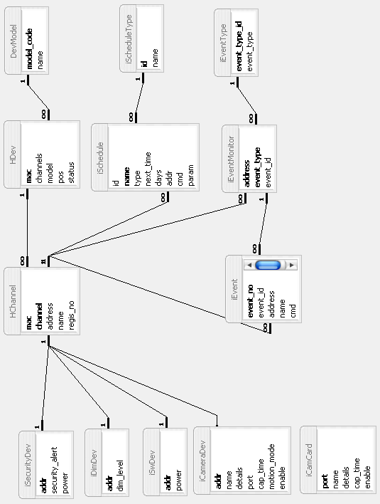
รูปแสดงความสัมพันธ์ของตารางในฐานข้อมูล

2. Web Application
2.1 โครงสร้าง
ประกอบด้วย file ที่สำคัญดังนี้
addcamera.aspx | สำหรับเพิ่มกล้องเข้าไปในระบบ
adddaily.aspx | สำหรับการเพิ่มตารางเวลาแบบ daily
addmacro.aspx | สำหรับการเพิ่ม Macro
addmonthly.aspx | สำหรับการเพิ่มตารางเวลาแบบ Monthly
addonce.aspx | สำหรับการเพิ่มตารางเวลาแบบ Once
camera.aspx | สำหรับแสดงรายการกล้องที่มีอยู่ รวมถึงการจับภาพ การตั้งค่าเวลา
dimmer.aspx | สำหรับแสดงรายการอุปกรณ์ dimmer ที่มีอยู่ รวมถึงการควบคุมปรับระดับความสว่าง
editdaily.aspx | สำหรับแก้ไขตารางเวลาแบบ daily
editmonthly.aspx | สำหรับแก้ไขตารางเวลาแบบ monthly
editname_home.aspx | สำหรับแก้ไขชื่อของอุปกรณ์ที่อยู่ในหมวด Home Applicance
editname_sec.aspx | สำหรับแก้ไขชื่อของอุปกรณ์ที่อยู่ในหมวด Security
editonce.aspx | สำหรับแก้ไขตารางเวลาแบบ Once
editweekly.aspx | สำหรับแก้ไขตารางเวลาแบบ Weekly
home.aspx | แสดงหน้าแรกของ Web
log.aspx | สำหรับดู Log
macro.aspx | สำหรับแสดงรายการ macro ที่มีอยู่
security.aspx | สำหรับแสดงรายการอุปกรณ์ที่หมวด Security รวมไปถึงการสั่งงานเปิด ปิด อุปกรณ์
sms.aspx | แก้ไขหมายเลขโทรศัพท์ที่จะให้ส่ง SMS ออกไป
switch.aspx | สำหรับแสดงรายการอุปกรณ์ที่หมวด Switch รวมไปถึงการสั่งงานเปิด ปิด อุปกรณ์
viewdaily.aspx | แสดงรายการตารางเวลาแบบ Daily
viewmonthly.aspx | แสดงรายการตารางเวลาแบบ Monthly
viewonce.aspx | แสดงรายการตารางเวลาแบบ Once
viewweekly.aspx | แสดงรายการตารางเวลาแบบ Weekly

2.2 การเรียกใช้งานผ่าน Web Service
จะทำการ สร้าง Object ขึ้นมา แล้วจึงเรียกใช้งานฟังก์ชันต่างๆ ของ Web Service จากตัวอย่างเป็นการสั่งงานให้อุปกรณ์แอดแดรส 0A ปิด โดยใช้ฟังก์ชัน Exec_Off ซึ่งจะ return ค่ากลับมาเป็น bool
webbrowser web = new webbrowser();
bool onoff = false;
String address = “0A”;
onoff = web.Exec_Off(address);

2.3 การอ่านค่า XML มาเก็บใน dataset
เมื่อได้ XML มาจาก Web Service จะนำไปแปลงให้เป็น Stream แล้วส่งเข้า dataset ผ่านฟังก์ชัน ReadXml()
DataSet XMLtoDataSet(int mode)
{
webbrowser myService = new webbrowser();
string data = myService.Exec_wListDevice(mode);
MemoryStream stream = new MemoryStream();
byte[] bt = Encoding.ASCII.GetBytes(data);
stream.Write(bt,0,bt.Length);
stream.Position = 0;
DataSet ds = new System.Data.DataSet();
ds.ReadXml(stream);
return ds;
}

3. Hardware controller
3.1 การออกแบบวงจร
3.1.1 การออกแบบวงจรบอร์ดควบคุม
จะประกอบด้วยส่วนต่างๆดังต่อไปนี้
ส่วนควบคุม
ใช้ไมโครคอนโทรลเลอร์ 8051 จำนวน2 ตัว ในการควบคุม ซึ่งจะทำงานแบบมาสเตอร์และ สเลฟ โดยมาสเตอร์จะส่งข้อมูลอนุกรมโดยผ่านทางพอร์ต Rx และ Tx แต่ระดับของสัญญาณจะอยู่ในระดับของ TTL คือ ลอจิก “1” จะมีแรงดัน 5 โวลต์ และ ลอจิก “0” จะมีแรงดัน 0 โวลต์ และมาสเตอร์จะใช้พอร์ต0 ในการส่งข้อมูลไปให้สเลฟ โดยใช้พอร์ต3.7ในการส่งสัญญาณอินเตอร์รัปต์ในการบอกสเลฟว่ามีการส่งข้อมูลมาให้ และรับข้อมูลจากสเลฟผ่านทางพอร์ต2 โดยสเลฟจะส่งสัญญาณอินเตอร์รัปต์มาที่พอร์ต3.2 ของมาสเตอร์เพื่อบอกให้มาสเตอร์ทำการรับข้อมูล ในทำนองเดียวกันสเลฟจะใช้พอร์ต2 ในการรับข้อมูล โดยมาสเตอร์จะส่งสัญญาณอินเตอร์รัปต์มาที่พอร์ต3.2 และสเลฟส่งข้อมูลผ่านทางพอร์ต0 โดยจะส่งสัญญาณอินเตอร์รัปต์ไปบอกมาสเตอร์ผ่านทางพอร์ต3.7 ของสเลฟ และสเลฟจะส่งข้อมูลอนุกรมผ่านทางพอร์ต Rx และ Tx ไปยัง อาร์เอฟโมดูล

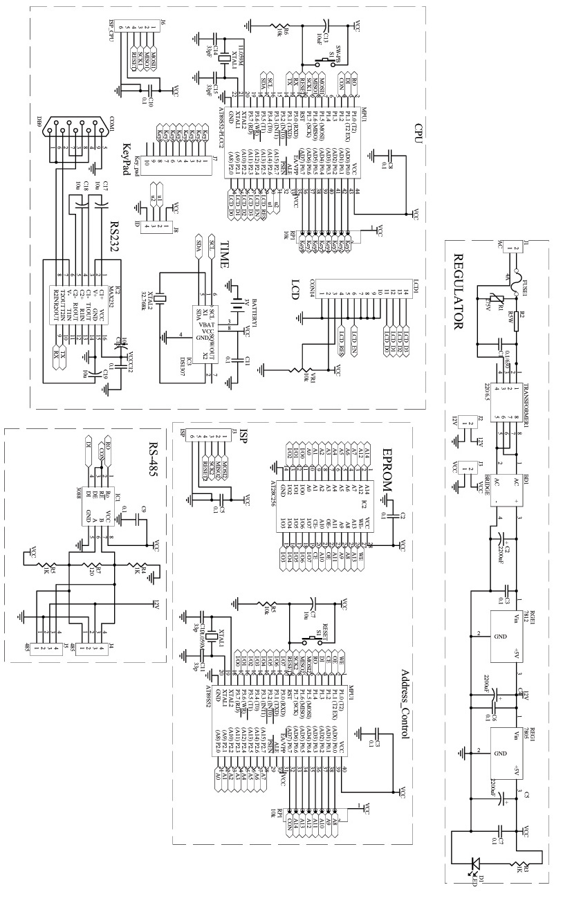
รูปแสดงวงจรควบคุมของบอร์ดควบคุม

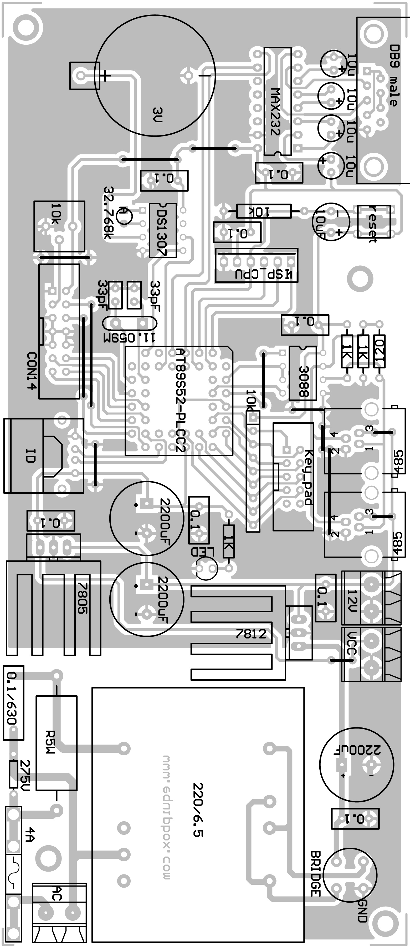
รูปบอร์ดควบคุม

4.1.2 การออกแบบวงจรบอร์ดสวิตซ์
ประกอบด้วยส่วนต่างๆ ดังต่อไปนี้
ส่วนควบคุม
จะใช้ไมโครคอนโทรเลอร์ 8051 เป็นตัวควบคุมการทำงานทั้งหมด โดยจะส่งข้อมูลอนุกรมผ่านทางพอร์ต Rx และ Tx ไปยังอาร์เอฟโมดูล ใช้พอร์ต1.0-1.3 เป็นพอร์ตเอาท์พุตสำหรับควบคุมการทำงานของรีเลย์ พอร์ต1.4-1.7 เป็นพอร์ตอินพุตสำหรับเก็บสถานะการกดปุ่มทอกเกิลและพอร์ต3.2-3.5 เป็นพอร์ตเอาท์พุตสำหรับแสดงสถานะการทำงานของรีเลย์ด้วย LED
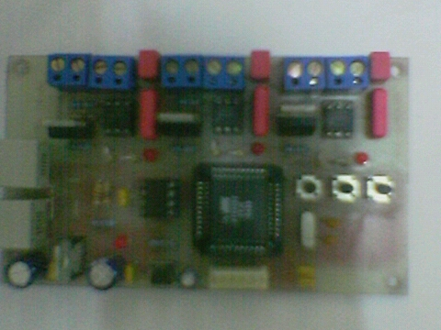
รูปบอร์ดสวิตซ์

ส่วนเปิด-ปิดอุปกรณ์ไฟฟ้า
ใช้รีเลย์ในการควบคุมการเปิด-ปิดอุปกรณ์ไฟฟ้า โดยจะมีรีเลย์ทั้งหมด 4 ตัว ดังนั้นจะสามารถเปิด-ปิดอุปกรณ์ไฟฟ้าได้ทั้งหมด4ตัว ซึ่งการควบคุมรีเลย์นั้นจะมีไมโครคอนโทรลเลอร์เป็นตัวควบคุมอีกทีหนึ่งโดยจะจ่ายแรงดันไฟฟ้าให้ตกคร่อมที่ขดลวดภายในรีเลย์ ทำให้ขดลวดเกิดการเหนี่ยวนำสนามแม่เหล็กไฟฟ้า ซึ่งจะทำให้หน้าสัมผัสของรีเลย์ติดกัน นั่นก็คือการเปิดอุปกรณ์ไฟฟ้านั่นเอง

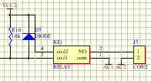
รูปแสดงวงจรของรีเลย์

ส่วนแยกกราวน์วงจร
เนื่องจากเมื่อรีเลย์ทำงานจะก่อให้เกิดสัญญาณรบกวนจนอาจจะทำให้ไมโครคอนโทรลเลอร์หยุดทำงาน จึงต้องมีออปโต้คัปเปลอร์ใช้ในการแยกกราวน์ของส่วนควบคุม กับ ส่วนเปิดปิดอุปกรณ์ไฟฟ้า

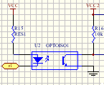
รูปแสดงวงจรของออปโตคัปเปลอร์

รูปแสดงวงจรของรีเลย์

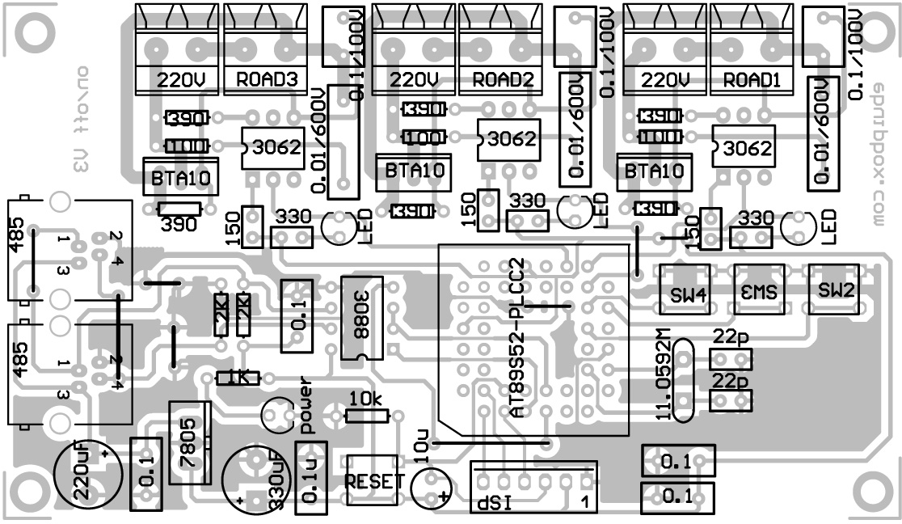
รูปแสดงภาพรวมทั้งหมดของวงจรเปิด-ปิดอุปกรณ์ไฟฟ้า

4.1.3 การออกแบบวงจรบอร์ดปรับระดับความสว่าง

ประกอบด้วยส่วนต่างๆดังต่อไปนี้
ส่วนควบคุม
จะใช้ไมโครคอนโทรเลอร์ 8051 เป็นตัวควบคุมการทำงานทั้งหมด โดยจะส่งข้อมูลอนุกรมผ่านทางพอร์ต Rx และ Tx ไปยังอาร์เอฟโมดูล ใช้พอร์ต2 เป็นพอร์ตอินพุตจากA/D ใช้สำหรับอ่านค่าที่ A/D อ่านได้ พอร์ต1.1 เป็นพอร์ตจากสัญญาณซิงโครนัสที่ได้จากการเปรียบเทียบแรงดันของออปแอมป์ พอร์ต1.6 เป็นพอร์ตอินพุทสำหรับเก็บสถานะการกดปุ่มทอกเกิล พอร์ต1.0 เป็นพอร์ตเอาท์พุตสำหรับการควบคุมการทำงานของไตรแอก พอร์ต1.7 เป็นพอร์ตที่ควบคุมการแสดงสถานะของรูปแบบการทำงานแบบอัตโนมัติหรือควบคุมด้วยมือ พอร์ต3.2 เป็นพอร์ตอินพุตสำหรับตรวจสอบอินเตอร์รัปต์จากA/D พอร์ต3.6เป็นพอร์ตเอาท์พุตสำหรับการควบคุมให้A/D เขียน และพอร์ต3.7เป็นเอาท์พุตสำหรับควบคุมให้ A/D อ่านค่าแล้วค้างค่าไว้

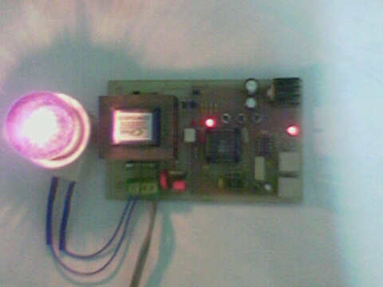
รูปบอร์ดปรับระดับความสว่าง

วงจรเปรียบเทียบแรงดัน
เนื่องจากการควบคุมความสว่างของหลอดไฟด้วยไตรแอกนั้น จะต้องมีสัญญาณที่จะมาอ้างอิงกับสัญญาณไฟบ้าน เพื่อที่ไมโครคอนโทรลเลอร์จะได้ทริกที่เฟสของไฟบ้านได้อย่างถูกต้อง ซึ่งวิธีการที่ง่ายที่สุดคือ การนำเอาออปแอมป์มาทำการเปรียบเทียบแรงดัน โดยอินพุตที่ขา inverter จะเป็นแรงดันไฟฟ้า 12 VAC ที่ผ่านไดโอดมาแล้วในลักษณะครึ่งคลื่นของสัญญาณ และอินพุตที่ขา noninverter จะเป็นแรงดันอ้างอิงที่ใช้สำหรับเปรียบเทียบ โดยจะมีค่าประมาณ 2 โวลต์ และเอาท์พุตที่ได้จะเป็นสัญญาณอ้างอิงให้กับไมโครคอนโทรลเลอร์ในลักษณะกลับขั้วกับสัญญาณอินพุตด้านบวก
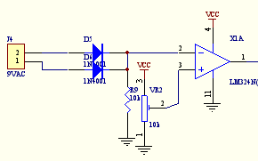
รูปแสดงวงจรเปรียบเทียบแรงดันโดยใช้ออปแอมป์

ส่วนไตรแอก
การควบคุมโหลดทางเอาท์พุตของไตรแอก จะมีขาเกต(G) เป็นตัวกระตุ้นกระแสเกตให้กับไตรแอก โดยจะมี R6 และ R7 กำหนดค่ากระแสร่วมกับขาเกต R8 และ C4 ทำหน้าที่เป็นวงจรสนับเบอร์ (snubber) ซึ่งจะช่วยให้ไตรแอกทำงานได้อย่างเหมาะสมที่ช่วงครึ่งคลื่นสุดท้ายของวงรอบการกระตุ้นเมื่อโหลดที่มาต่อกับเอาท์พุตเป็นพวกตัวเหนี่ยวนำเช่น หลอดไส้ เป็นต้น นอกจากนี้ยังมี C3 ทำหน้าที่แท็ปออกเพื่อป้องกันสัญญาณรบกวนต่างๆ ที่จะรบกวนขณะไตรแอกทำงาน
จากการที่ไตรแอกทำงานแบบสวิตชิ่งความเร็วสูงจะก่อให้เกิดสัญญาณทรานเชียนต์ อยู่ในย่านความถี่ไฟบ้านขึ้นไปถึง 30 เมกะเฮิรตซ์หรืออาจจะมากกว่า ผลที่ตามมาคือจะได้ยินเสียงวี๊ดหรือเป็นสัญญาณรบกวนออกทางลำโพงของเครื่องรับวิทยุ ซึ่งแก้ไขโดยการเพิ่มส่วนของวงจรป้องกันและลดทอนสัญญาณความถี่วิทยุออกด้วยการกรองความถี่ต่ำ โดยใช้ L1 ซึ่งมีประโยชน์มากสามารถลดการแพร่กระจายสัญญาณรบกวนลงได้มากและมีผลดีมาก ซึ่ง L1 ถูกสร้างมาบนผงเหล็กอัดแบบทอรอยด์และใช้ขดลวดที่มีค่า Q แฟกเตอร์ต่ำๆ ก็จะสามารถหยุดยั้งการออสซิเลตสัญญาณรบกวนเนื่องจากตัว L1 เองลงได้มากด้วย เมื่อต้องใช้ร่วมกับวงจรไตรแอกสวิตชิ่งความเร็วสูง ดังรูป

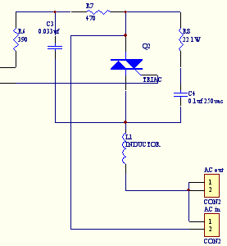
รูปแสดงวงจรควบคุมโหลดทางเอาท์พุตโดยใช้ไตรแอก

ส่วนแยกกราวน์ของวงจร
ออปโตคัปเปลอร์จะทำงานร่วมกับวงจรสนับเบอร์และทำการป้องกันการกระโดข้ามและหลีกเลี่ยงการใช้งานกราวด์ร่วมกันของวงจรแรงดันต่ำกับวงจรแรงดันสูง

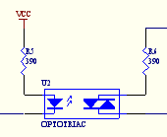
รูปแสดงวงจรแยกกราวน์แรงดันต่ำกับแรงดันสูงโดยใช้ออปโตคัปเปลอร์

ส่วนทอกเกิล
จะมีสวิตซ์กดติดปล่อยดับจะเป็นอินพุตให้กับไมโครคอนโทรเลอร์ โดยใช้สำหรับการเลือกสถานะการทำงานแบบอัตโนมัติหรือการควบคุมแบบมือ เมื่อทำการกดสวิตซ์จะทำให้อินพุตเป็นลอจิก “0” และเมื่อปล่อยสวิตซ์จะทำให้อินพุตเป็นลอจิก “1” และจะมีไฟแสดงสถานะการทำงานของรูปแบบการใช้งาน โดยเมื่อมีลอจิก “0” ผ่านเข้ามาที่ sta1 จะทำให้ D2 สว่าง และ D1 ดับ แต่ถ้ามีลอจิก “1” ผ่านเข้ามาจะทำให้ D2 ดับ และ D1 สว่าง นอกจากนี้ยังมี VR ซึ่งทำหน้าที่ในการปรับระดับแรงดันไฟฟ้าระหว่าง 0-5 โวลต์ เพื่อเป็นอินพุตให้กับวงจร A/D ในการอ่านค่าแรงดันอ้างอิงเพื่อใช้สำหรับปรับระดับความสว่างของหลอดไฟ
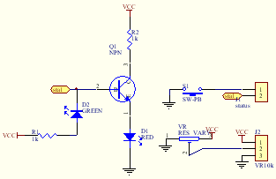
รูปแสดงวงจรแยกกราวน์แรงดันต่ำกับแรงดันสูงโดยใช้ออปโตคัปเปลอร์

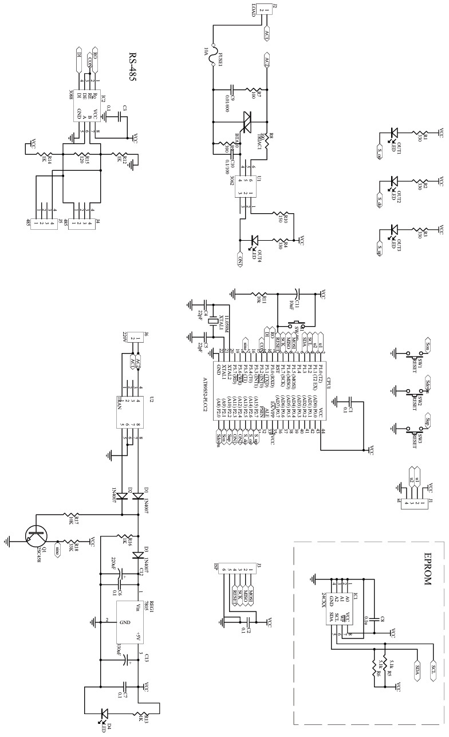
รูปแสดงภาพรวมทั้งหมดของวงจรปรับระดับความสว่าง

4.1.4 การออกแบบวงจรบอร์ดระบบรักษาความปลอดภัย

การออกแบบวงจรบอร์ดระบบรักษาความปลอดภัย
อุปกรณ์รักษาความปลอดภัยนั้นจะมีลักษณะการทำงานที่คล้ายๆกันดังนั้นจึงสามารถใช้บอร์ดควบคุมเหมือนกันได้ดังนั้นจึงจะกล่าวเพียงแบบเดียว

ส่วนควบคุม
จะใช้ไมโครคอนโทรเลอร์ 8051 เป็นตัวควบคุมการทำงานทั้งหมด โดยจะส่งข้อมูลอนุกรมผ่านทางพอร์ต Rx และ Tx ไปยัง RS-485โมดูล ใช้พอร์ต 2.0 เป็นพอร์ตอินพุตจากเครื่องตรวจจับควัน
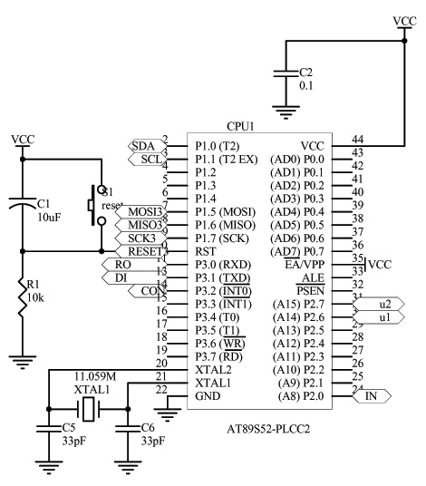
รูป แสดงส่วนควบคุมชุดระบบรักษาความปลอดภัย

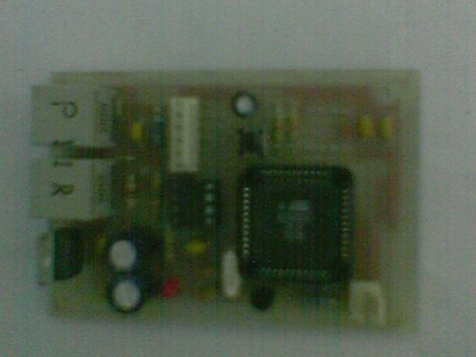
รูป บอร์ดระบบรักษาความปลอดภัย (PIR,Contact,Smoke)
ส่วนรับอินพุตจากตัวตรวจจับควัน
ใช้ทรานซิสเตอร์ในการกลับเฟสสัญญาณที่รับอินพุตจากอุปกรณ์ภายนอกแล้วส่งให้ mcs-51 ประมวลผลต่อไป
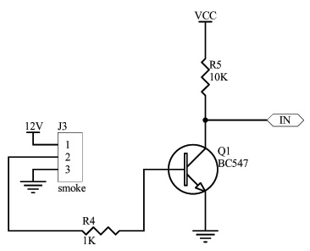
รูปที่ แสดงวงจรรับอินพุตจากอุปกรณ์รักษาความปลอดภัย
ส่วนติดต่อสื่อสารแบบ RS-485
การติดต่อสื่อสารทั้งหมดในระบบจะติดต่อกันด้วยมาตรฐาน RS-485 ซึ่งวงจรนี้จะประกอบไปด้วยไอซี MAX3088 ซึ่งเป็นไอซีที่ใช้ในการไดรฟ์สัญญาณเพื่อติดต่อสื่อสารกันภายในระบบด้วย RS-485

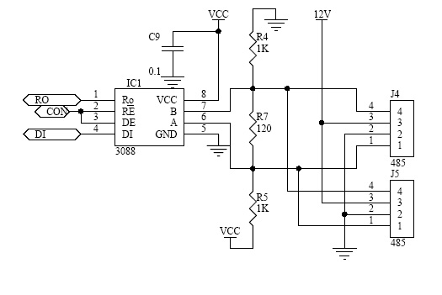
รูป แสดงวงจรการเชื่อมต่อไอซี Max3088 เพื่อใช้ในการติดต่อสื่อสารแบบ RS-485

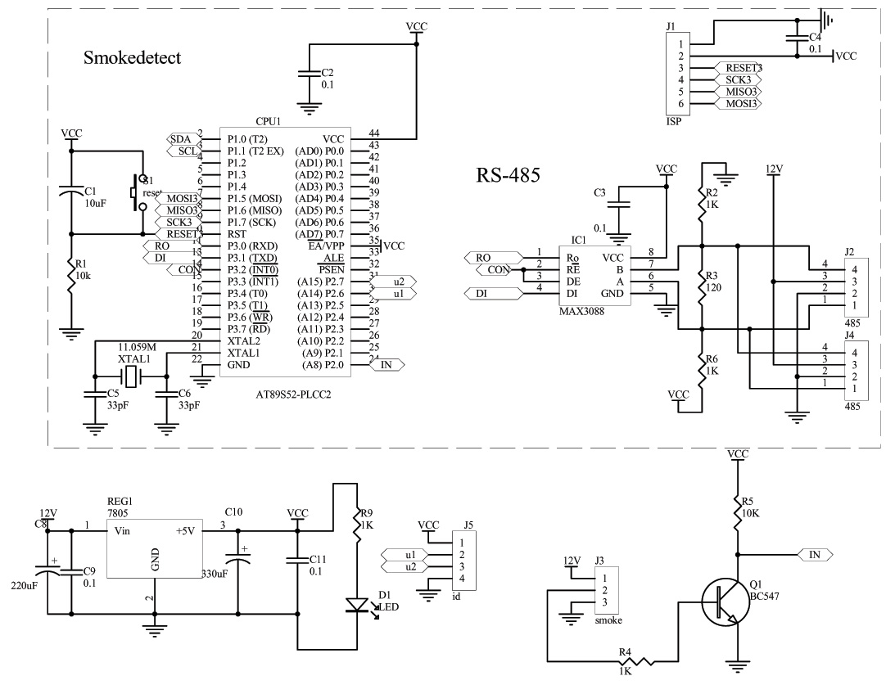

รูป แสดงวงจรทั้งหมดของส่วนควบคุมของบอร์ดรักษาความปลอดภัย

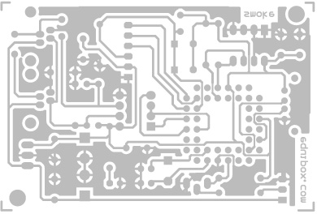
รูป แสดงการออกแบบ PCB ของวงจรรักษาความปลอดภัย
ส่วนเปิด-ปิดไซเรน

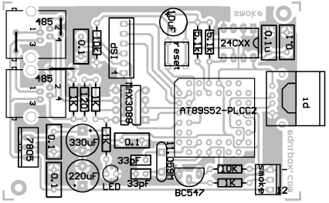
รูปแสดงการลงอุปกรณ์ ของวงจรรักษาความปลอดภัย
ส่วนการเปิด ปิดไซเรน
ใช้รีเลย์ในการควบคุมการเปิด-ปิดไซเรน ซึ่งการควบคุมรีเลย์นั้นจะมีไมโครคอนโทรลเลอร์เป็นตัวควบคุมอีกทีหนึ่งโดยจะจ่ายแรงดันไฟฟ้าให้ตกคร่อมที่ขดลวดภายในรีเลย์ ทำให้ขดลวดเกิดการเหนี่ยวนำสนามแม่เหล็กไฟฟ้า ซึ่งจะทำให้หน้าสัมผัสของรีเลย์ติดกัน นั่นก็คือการเปิดไซเรนนั่นเอง
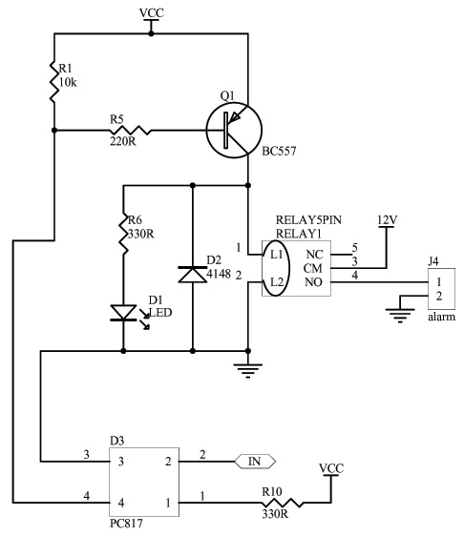
รูป แสดงวงจรการเปิดปิดไซเรน
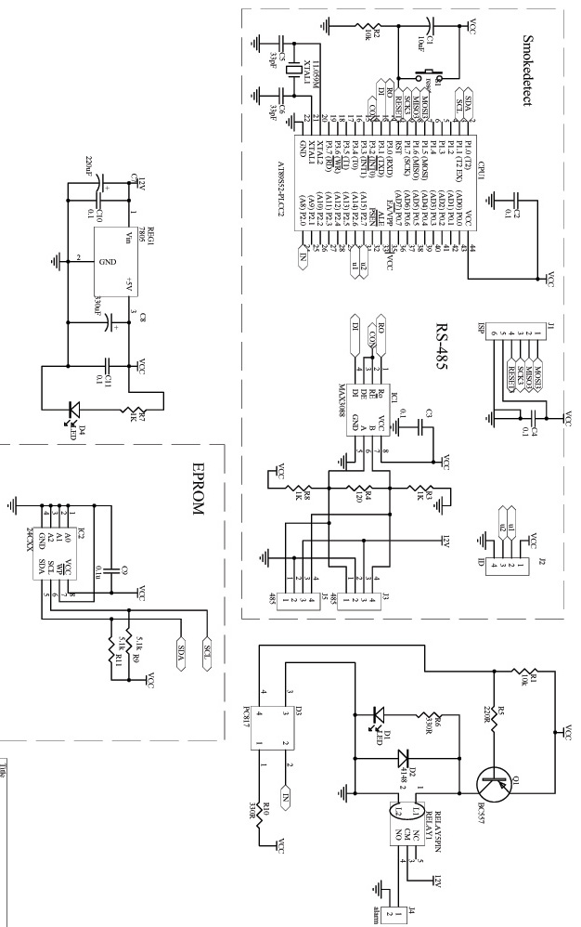
รูป แสดงวงจรทั้งหมดของบอร์ดควบคุมไซเรน
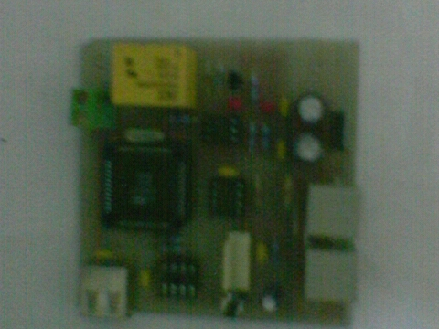
รูป แสดงบอร์ดรักษาความปลอดภัย(ไซเรน)
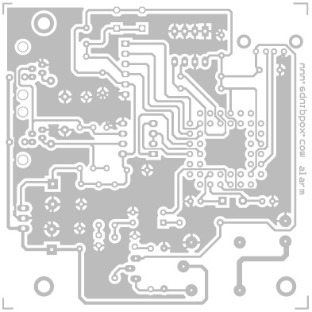
รูป แสดงการออกแบบ PCB ของบอร์ดรักษาความปลอดภัย(ไซเรน)
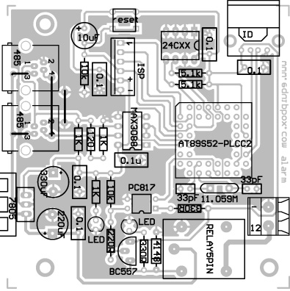
รูป แสดงการลงอุปกรณ์ ของบอร์ดรักษาความปลอดภัย(ไซเรน)
4.2 การออกแบบโปรแกรมควบคุมฮาร์ดแวร์
ในส่วนโปรแกรมควบคุมฮาร์ดแวร์ ได้เลือกใช้เครื่องมือ Keil uVisions2 ในการพัฒนา โดยจะเขียนเป็นภาษา C51 ซึ่งจะทำให้เขียนโปรแกรมง่ายกว่าภาษา ASM51 เป็นอย่างมาก ความซับซ้อนของโปรแกรมจะลดลง เพราะเป็นภาษาระดับสูง ทำให้เข้าใจได้ง่าย เหมาะกับการนำไปพัฒนาต่อ ซึ่งจะมีโปรแกรมต่างๆดังนี้

4.2.1 โปรแกรมควบคุมของไมโครคอนโทรลเลอร์มาสเตอร์
จากรูป เริ่มต้นการทำงานต้องทำการสร้างการเชื่อมต่อกับเซิร์ฟเวอร์ แล้วทำการตรวจสอบว่ามีเฟรมข้อมูลส่งมาจากเซิร์ฟเวอร์หรือไม่ ถ้ามีให้ทำการตรวจสอบลำดับการส่งของเฟรมข้อมูลว่าถูกต้องหรือไม่ หากลำดับเฟรมข้อมูลถูกต้อง จะทำการตรวจสอบคำสั่งในเฟรมข้อมูลว่าให้ทำอะไร เช่น สั่งเปิด-ปิดอุปกรณ์ สั่งให้ปรับความสว่าง ก็จะไปทำการปรับปรุงฐานข้อมูล แล้วส่งข้อมูลต่อไปยัง ไมโครคอนโทรลเลอร์สเลฟ ถ้าไม่มีการส่งเฟรมข้อมูลจากเซิร์ฟเวอร์ก็จะตรวจสอบว่ามีเฟรมข้อมูลจาก ไมโครคอนโทรลเลอร์สเลฟ ส่งมาหรือไม่ แล้วทำการตรวจสอบว่าให้ทำอะไร แล้วทำการปรับปรุงฐานข้อมูล ก่อนส่งต่อไปยังเซิร์ฟเวอร์

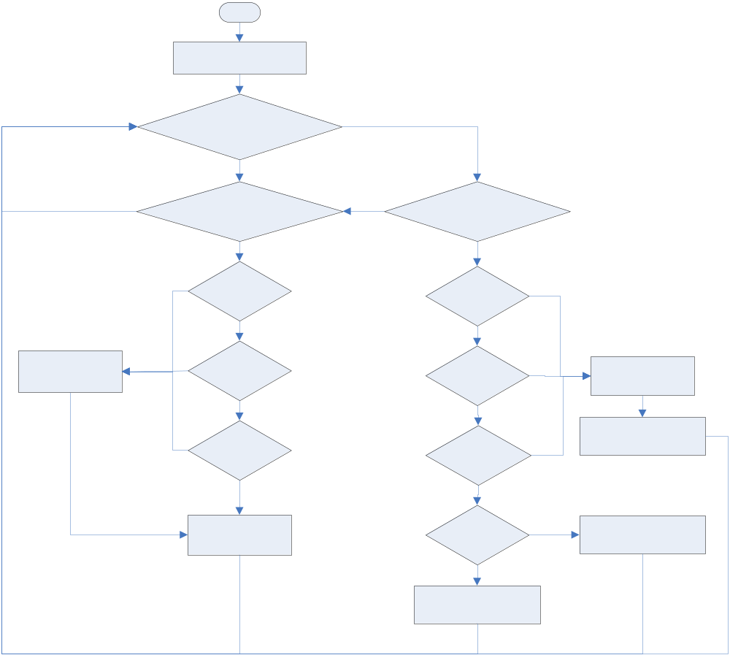รูปโฟลว์ชาร์ตแสดงการทำงานของโปรแกรมไมโครคอนโทรลเลอร์มาสเตอร์
ฟังก์ชันโมดูลที่สำคัญในโปรแกรมควบคุมของไมโครคอนโทรลเลอร์มาสเตอร์
void initialize_serial(); | ตั้งค่าบอดเรตของการสื่อสารแบบอนุกรมเป็น 9600 bps พาริตี้บิต ไม่มี และ บิตหยุด 1 บิต
void send_serial(unsigned char dat); | ใช้สำหรับส่งข้อมูลไปหาเซิร์ฟเวอร์ โดยจะมีพารามิเตอร์ชื่อ dat มาคอยรอรับข้อมูลที่ต้องการส่ง
void whatprocess(); | ตรวจสอบเฟรมข้อมูลที่ได้รับจากไมโครคอนโทรลเลอร์มาสเตอร์ว่าต้องการทำอะไร
void registry(); | ตรวจสอบประเภทของอินเทอเฟซโมดูลที่มาทำการลงทะเบียน
void sw_regist(); | ลงทะเบียนอินเทอเฟซโมดูลประเภทเปิด-ปิดเครื่องใช้ไฟฟ้าลงในฐานข้อมูล โดยจะเก็บ Hardware Address สถานะการเชื่อมต่อ และสถานะการเปิด-ปิดของอุปกรณ์ในแต่ละช่อง
void dim_regist(); | ลงทะเบียนอินเทอเฟซโมดูลประเภทปรับระดับความสว่างของหลอดไฟลงในฐานข้อมูล โดยจะเก็บ Hardware Address สถานะการเชื่อมต่อ และระดับความสว่าง
void secure_regist(); | ลงทะเบียนอินเทอเฟซโมดูลประเภทอุปกรณ์รักษาความปลอดภัยลงในฐานข้อมูล โดยจะเก็บ Hardware Address สถานะการเชื่อมต่อ และสถานะของอุปกรณ์รักษาความปลอดภัยทุกตัว
void send_framedata(); | ส่งเฟรมข้อมูลไปให้เซิร์ฟเวอร์
void chkprocess(); | ตรวจสอบเฟรมข้อมูลที่ได้รับจากเซิร์ฟเวอร์ว่าต้องการทำอะไร
void cmdswitch(unsigned char cmd); | ปรับปรุงสถานะของอุปกรณ์เปิด-ปิดเครื่องใช้ไฟฟ้าในฐานข้อมูล ส่วนพารามิเตอร์cmd คือ สั่งว่าให้เปิด หรือ ปิด
struct macaddress finddbofmac(unsigned char mac1,unsigned char mac2); | ค้นหา Hardware Address นี้ว่าเป็นอินเทอเฟซโมดูลประเภทอะไร โดยส่งHardware Address มาที่ตัวแปร mac1 และ mac2
void send_cmd(); | ส่งเฟรมข้อมูลไปให้ไมโครคอนโทรลเลอร์สเลฟ
void send_slave(unsigned char DATA); | ส่งข้อมูลครั้งละ 1 ไบต์ ไปให้ไมโครคอนโทรลเลอร์สเลฟ โดยข้อมูลที่ต้องการส่งจะโยนมาที่พารามิเตอร์ชื่อ DATA
void readdb(); | เลือกว่าจะอ่านฐานข้อมูลจากอินเทอเฟซโมดูลประเภทอะไร
void readsw(unsigned char mc1,unsigned char mc2,unsigned char id1,unsigned char id2); | เป็นการอ่านฐานข้อมูลของอุปกรณ์เปิด-ปิดไฟฟ้า โดยจะเลือกอ่านแบบเจาะจง Hardware Address แล้วทำการส่งเฟรมข้อมูลที่มีรายละเอียดของสถานะต่างๆไปให้เซิร์ฟเวอร์
void readdim(unsigned char mc1,unsigned char mc2,unsigned char id1,unsigned char id2); | เป็นการอ่านฐานข้อมูลของอุปกรณ์ปรับระดับความสว่างของหลอดไฟ โดยจะเลือกอ่านแบบเจาะจง Hardware Address แล้วทำการส่งเฟรมข้อมูลที่มีรายละเอียดของสถานะต่างๆไปให้เซิร์ฟเวอร์
void readallsw(); | เป็นการอ่านฐานข้อมูลของอุปกรณ์เปิด-ปิดไฟฟ้าทุกตัว แล้วทำการส่งเฟรมข้อมูลที่มีรายละเอียดของสถานะต่างๆไปให้เซิร์ฟเวอร์
void readalldim(); | เป็นการอ่านฐานข้อมูลของอุปกรณ์ปรับระดับความสว่างของหลอดไฟทุกตัว แล้วทำการส่งเฟรมข้อมูลที่มีรายละเอียดของสถานะต่างๆไปให้เซิร์ฟเวอร์
void myheader(); | ในการส่งเฟรมข้อมูลไปให้เซิร์ฟเวอร์ทุกครั้ง จะต้องส่งส่วนหัวของเฟรมไปก่อน ซึ่งจะมี startb บอกจุดเริ่มต้นของเฟรมข้อมูล seq บอกลำดับการส่งเฟรมข้อมูล ack บอกว่าเฟรมล่าสุดที่ได้รับคือเฟรมที่เท่าไหร่ mac1 และ mac2 บอก Hardware Address ของบอร์ดควบคุม
void not_availiable(unsigned char id1,unsigned char id2); | ใช้สำหรับบอกเซิร์ฟเวอร์ว่าไม่สามารถทำคำสั่งที่เซิร์ฟเวอร์ร้องขอมาได้
void update_swdb(); | ปรับปรุงสถานะของอุปกรณ์เปิด-ปิดเครื่องใช้ไฟฟ้าในฐานข้อมูล ซึ่งจะได้นำเฟรมข้อมูลที่ได้รับมาจากไมโครคอนโทรเลอร์สเลฟมาทำการปรับปรุง
void update_dimdb(); | ปรับปรุงสถานะของอุปกรณ์ปรับระดับความสว่างของหลอดไฟในฐานข้อมูล ซึ่งจะได้นำเฟรมข้อมูลที่ได้รับมาจากไมโครคอนโทรเลอร์สเลฟมาทำการปรับปรุง
void cmddimmer(); | ปรับปรุงสถานะของระดับความสว่างของหลอดไฟในฐานข้อมูล
void readsecure(unsigned char mc1,unsigned char mc2,unsigned char id1,unsigned char id2); | เป็นการอ่านฐานข้อมูลของอุปกรณ์รักษาความปลอดภัย โดยจะเลือกอ่านแบบเจาะจง Hardware Address แล้วทำการส่งเฟรมข้อมูลที่มีรายละเอียดของสถานะต่างๆไปให้เซิร์ฟเวอร์
void readallsecure(); | เป็นการอ่านฐานข้อมูลของอุปกรณ์ปรับรักษาความปลอดภัยทุกตัว แล้วทำการส่งเฟรมข้อมูลที่มีรายละเอียดของสถานะต่างๆไปให้เซิร์ฟเวอร์
void cmdsecure(unsigned char cmd); | สั่งให้อุปกรณ์รักษาความปลอดภัยทำงาน หรือไม่ทำงาน โดยจะส่งคำสั่งมาทางพารามิเตอร์ cmd
void update_securedb(); | ปรับปรุงสถานะของอุปกรณ์รักษาความปลอดภัยในฐานข้อมูล ซึ่งจะได้นำเฟรมข้อมูลที่ได้รับมาจากไมโครคอนโทรเลอร์สเลฟมาทำการปรับปรุง
void requestconnect(); | ร้องขอการเชื่อมต่อกับเซิร์ฟเวอร์
void receive_slave() interrupt 0 | ไมโครคอนโทรลเลอร์สเลฟส่งสัญญาณผ่านทางอินเตอร์รัปต์ภายนอกหมายเลข 0 มาบอกให้รับข้อมูล
void receive_serial() interrupt 4 | รับข้อมูลจากเซิร์ฟเวอร์ผ่านทางซีเรียลอินเตอร์รัปต์ (serial interrupt)

4.2.2 โปรแกรมควบคุมของไมโครคอนโทรลเลอร์สเลฟ

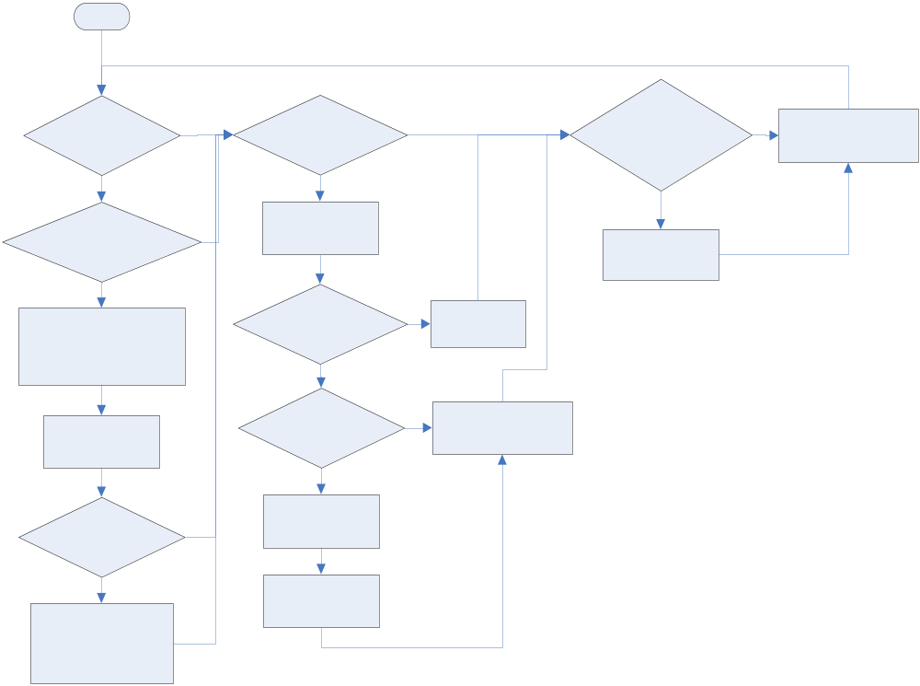
รูปแสดงโฟลว์ชาร์ตการทำงานของโปรแกรมไมโครคอนโทรลเลอร์สเลฟ

จากรูปเริ่มต้นการทำงานจะทำการถามอุปกรณ์ที่ได้ลงทะเบียนไว้และยังมีการเชื่อมต่ออยู่ โดยการถามนั้นจะถามครั้งละหนึ่งอุปกรณ์หมุนเวียนกันไปในลักษณะของราวด์โรบิน โดยจะถามว่าต้องการส่งข้อมูลหรือไม่ แล้วรอรับการตอบสนอง หากไม่มีการตอบสนองแสดงว่าอุปกรณ์นั้นได้ขาดการเชื่อมต่อแล้ว แล้วจะไม่วนมาถามอีก แต่ถ้ามีการตอบสนองแสดงว่าอุปกรณ์ยังไม่ขาดการเชื่อมต่อ ก็จะดูเฟรมข้อมูลที่อุปกรณ์ส่งมาให้ว่า ถ้าในเฟรมข้อมูลนั้นต้องทำโปรเซส เช่น อุปกรณ์ขอทำการลงทะเบียน ก็จะตอบรับการเชื่อมต่อกับอุปกรณ์แล้วไปทำการปรับปรุงสถานะของการเชื่อมต่อ แต่ถ้าเป็นเฟรมข้อมูลที่ไม่ต้องโปรเซสก็จะส่งต่อเฟรมข้อมูลนี้ไปให้ ไมโครคอนโทรลเลอร์มาสเตอร์

ฟังก์ชันโมดูลที่สำคัญในโปรแกรมควบคุมของไมโครคอนโทรลเลอร์สเลฟ
void initialize_serial(); | ตั้งค่าบอดเรตของการสื่อสารแบบอนุกรมเป็น 4800 bps พาริตี้บิต ไม่มี และ บิตหยุด 1 บิต
void send_master(unsigned char DATA); | ส่งข้อมูลครั้งละ 1 ไบต์ ไปให้ไมโครคอนโทรลเลอร์มาสเตอร์ โดยข้อมูลที่ต้องการส่งจะโยนมาที่พารามิเตอร์ชื่อ DATA
void receive_RF(); | รับข้อมูลอนุกรมจากRF ครั้งละ 1 ไบต์
void receive_framedata(); | รับเฟรมข้อมูลอนุกรมจากอินเทอเฟซโมดูล
void chk_framedata(); | ตรวจสอบเฟรมข้อมูลที่ได้รับจากอินเทอเฟซโมดูลว่าถูกต้องหรือไม่
void chk_sum(); | ตรวจผลรวมของข้อมูลใน1เฟรมว่าตรงกับค่าที่ส่งมาให้หรือไม่
void send_framedata(); | ส่งเฟรมข้อมูลไปให้ไมโครคอนโทรลเลอร์มาสเตอร์
void chk_process(); | ตรวจสอบว่าเฟรมข้อมูลที่ได้รับจากอินเทอเฟซโมดูลต้องการให้ทำอะไร
void registry(); | ลงทะเบียนอินเทอเฟซโมดูล
void sw_regist(); | ลงทะเบียนอินเทอเฟซโมดูลประเภทเปิด-ปิดเครื่องใช้ไฟฟ้าลงในฐานข้อมูล โดยจะเก็บ Hardware Address และสถานะการเชื่อมต่อ
void dim_regist(); | ลงทะเบียนอินเทอเฟซโมดูลประเภทปรับระดับความสว่างของหลอดไฟลงในฐานข้อมูล โดยจะเก็บ Hardware Address และสถานะการเชื่อมต่อ
void secure_regist(); | ลงทะเบียนอินเทอเฟซโมดูลประเภทอุปกรณ์รักษาความปลอดภัยลงในฐานข้อมูล โดยจะเก็บ Hardware Address และสถานะการเชื่อมต่อ
void chk_alive(); | ตรวจสอบว่าอินเทอเฟซโมดูลตัวใดยังไม่ได้รับการสอบถามถึงการดำรงอยู่ในระบบ
char ask_alive(unsigned char mac1,unsigned char mac2 | สอบถามถึงการดำรงอยู่ในระบบหรือความต้องการของอินเทอเฟซโมดูลจะส่งเฟรมข้อมูลหรือไม่
void regist_ok(); | ส่งเฟรมข้อมูลไปบอกอินเทอเฟซโมดูลว่าลงทะเบียนสู่ระบบเรียบร้อยแล้ว
void dead(unsigned char mac1,unsigned char mac2); | ส่งเฟรมข้อมูลไปบอกไมโครคอนโทรลเลอร์มาสเตอร์ว่าได้มีอินเทอเฟซโมดูลบางตัวได้ออกจากระบบอย่างถาวรไปแล้ว โดยจะส่งHardware Address มาในพารามิเตอร์ mac1 และ mac2
void whatprocess(); | ส่งเฟรมข้อมูลที่ได้รับจากไมโครคอนโทรลเลอร์มาสเตอร์ไปให้อินเทอเฟซโมดูล
4.2.3 โปรแกรมควบคุมการเปิด-ปิดอุปกรณ์ไฟฟ้า
เริ่มต้นการทำงานจะพยายามเชื่อมต่อกับบอร์ดควบคุมโดยการขอลงทะเบียนเข้าสู่ระบบ หลังจากนั้นก็จะคอยรับเฟรมข้อมูลจากบอร์ดควบคุมแล้วตรวจสอบว่าบอร์ดควบคุมสั่งให้ทำอะไรเช่น สั่งให้เปิดอุปกรณ์ไฟฟ้า , สั่งให้ปิดอุปกรณ์ไฟฟ้า หรือ สั่งให้ส่งสถานะการทำงานของรีเลย์ แต่ถ้าตัวเองต้องการจะส่งข้อมูล ในกรณีนี้ต้องรอคิวจากบอร์ดควบคุม โดยถ้าถึงคิวแล้วบอร์ดควบคุมจะมาถามเอง จากนั้นจึงจะส่งเฟรมข้อมูลได้ และตรวจสอบสถานะการกดปุ่มทอกเกิล ซึ่งเมื่อมีการกดทอกเกิลทุกครั้ง โปรแกรมจะรอส่งข้อมูลเพื่อไปบอกสถานะการทำงานของรีเลย์ปัจจุบัน เพื่อให้ข้อมูลมีความทันสมัยที่สุด
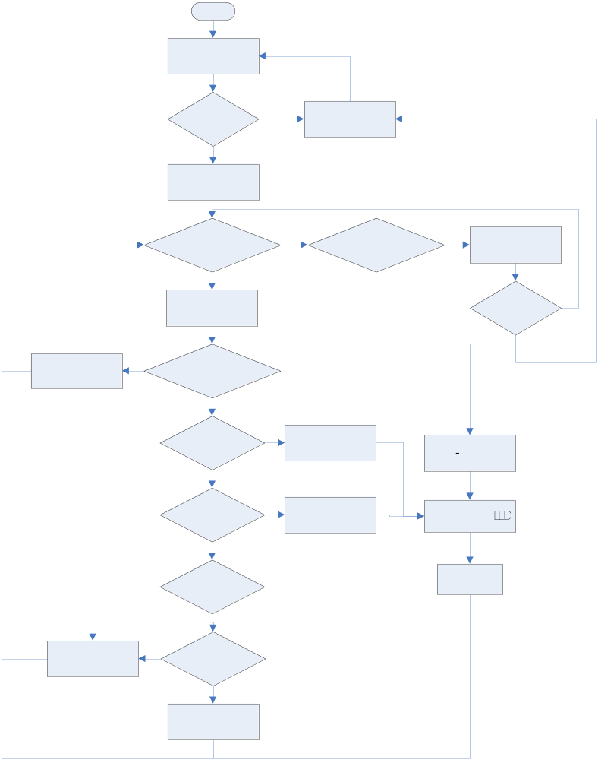
รูปแสดงโฟลว์ชาร์ตการทำงานของโปรแกรมควบคุมการเปิด-ปิดอุปกรณ์ไฟฟ้า

ฟังก์ชันโมดูลที่สำคัญในโปรแกรมควบคุมการเปิด-ปิดอุปกรณ์ไฟฟ้า
void chk_process(); | ตรวจสอบเฟรมข้อมูลที่ได้รับจากบอร์ดควบคุมว่าต้องการให้ทำอะไร
void cmdswitch(unsigned char cmd); | สั่งเปิด-ปิดอุปกรณ์ไฟฟ้า โดยส่งคำสั่งผ่านพารามิเตอร์ cmd
void send_ok(); | ตอบรับเฟรมข้อมูลที่ได้รับ
void send_cmdswitch(); | ส่งรายละเอียดสถานะของอุปกรณ์
void registry(); | ขอลงทะเบียนเข้าสู่ระบบ
void checktoggle(); | ตรวจสอบสถานะของปุ่มทอกเกิล

4.2.4 โปรแกรมควบคุมความสว่างของหลอดไฟ
จากรูปเริ่มต้นการทำงานจะพยายามเชื่อมต่อกับบอร์ดควบคุมโดยการขอลงทะเบียนเข้าสู่ระบบ หลังจากนั้นก็จะคอยรับเฟรมข้อมูลจากบอร์ดควบคุมแล้วตรวจสอบว่าบอร์ดควบคุมสั่งให้ทำอะไรเช่น สั่งให้ปรับระดับความสว่าง หรือสั่งให้รายงานระดับความสว่างปัจจุบัน แต่ถ้าตัวเองต้องการจะส่งข้อมูล ในกรณีนี้ต้องรอคิวจากบอร์ดควบคุม โดยถ้าถึงคิวแล้วบอร์ดควบคุมจะมาถามเอง จากนั้นจึงจะส่งเฟรมข้อมูลได้ และยังตรวจจับสถานะทอกเกิล โดยถ้าอยู่ในรูปแบบควบคุมด้วยมือจะไปทำการอ่านค่าระดับความสว่างจากA/D แล้วปรับความสว่าง หรือถ้าอยู่ในรูปแบบทำงานแบบอัตโนมัติจะอ่านค่าระดับความสว่างที่ได้เก็บไว้ในบัฟเฟอร์มาทำการปรับระดับความสว่าง ซึ่งเมื่อมีการกดทอกเกิลทุกครั้ง โปรแกรมจะรอส่งข้อมูลเพื่อไปบอกระดับความสว่างปัจจุบัน เพื่อให้ข้อมูลมีความทันสมัยที่สุด

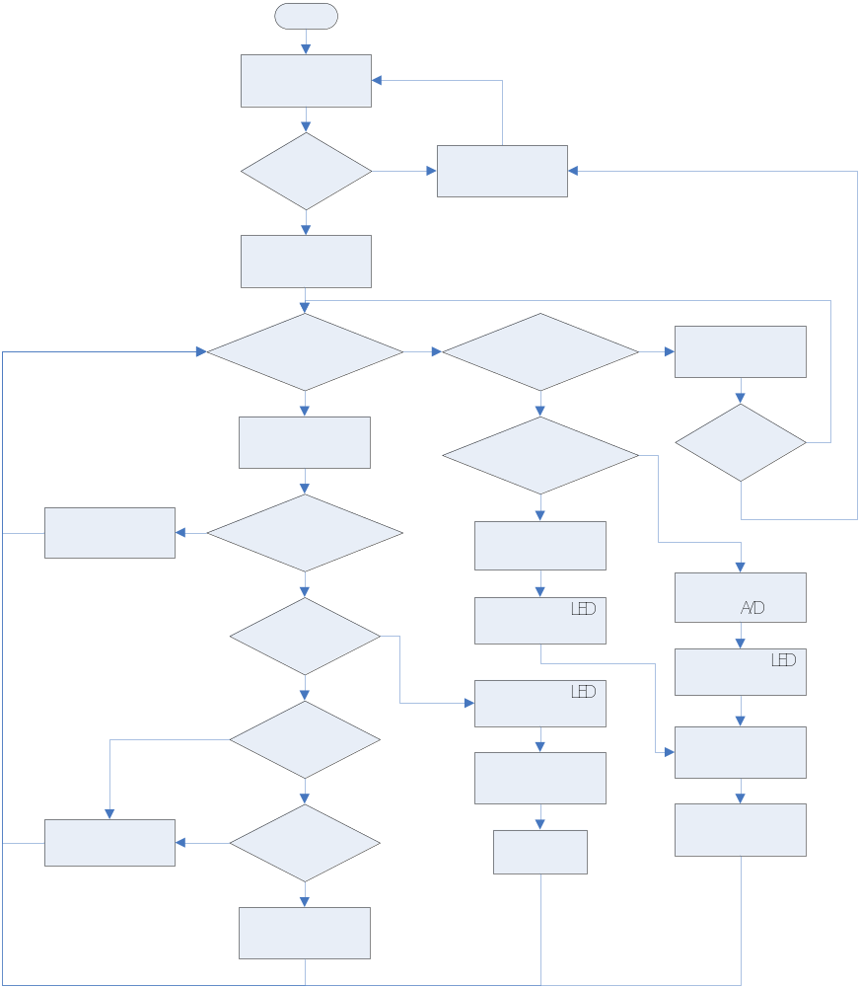
รูปแสดงโฟลว์ชาร์ตการทำงานของโปรแกรมควบคุมความสว่างของหลอดไฟ

ฟังก์ชันโมดูลที่สำคัญในโปรแกรมควบคุมระดับความสว่างของหลอดไฟ
void GetPhaseLen(void); | หาความยาวของเฟสที่เป็นสัญญาณในการซิงค์ให้กับไมโครคอนโทรลเลอร์ เพื่อบอกตำแหน่งที่จะเริ่มต้นจุดชนวนให้กับหลอดไฟได้ถูกต้อง
void readADC(); | อ่านค่าที่ผู้ใช้ได้ปรับระดับความสว่างจาก A/D
void registry(); | ขอลงทะเบียนเข้าสู่ระบบ
void chk_process(); | ตรวจสอบเฟรมข้อมูลที่ได้รับว่าต้องการให้ทำอะไร
void cmddimmer(); | ปรับระดับความสว่างของหลอดไฟ
void send_cmddimmer(); | ส่งสถานะปัจจุบันของระดับความสว่างของหลอดไฟ
void Dimmer() interrupt 1 | เมื่อนับไทมเมอร์ 0 จนจบแล้วจะเกิดการอินเตอร์รัปต์และทำการจุดชนวนทันที จากนั้นทำการนับต่อจนจบอีกครั้งหนึ่ง ก็จะทำการหยุดการจุดชนวน
void synchronize() interrupt 2 | เมื่อมีสัญญาณซิงค์เข้ามาที่อินเตอร์รัปต์ภายนอกหมายเลข 1 จะสั่งให้เริ่มนับไทมเมอร์0 เพื่อรอการจุดชนวน

4.2.5 โปรแกรมควบคุมระบบรักษาความปลอดภัย
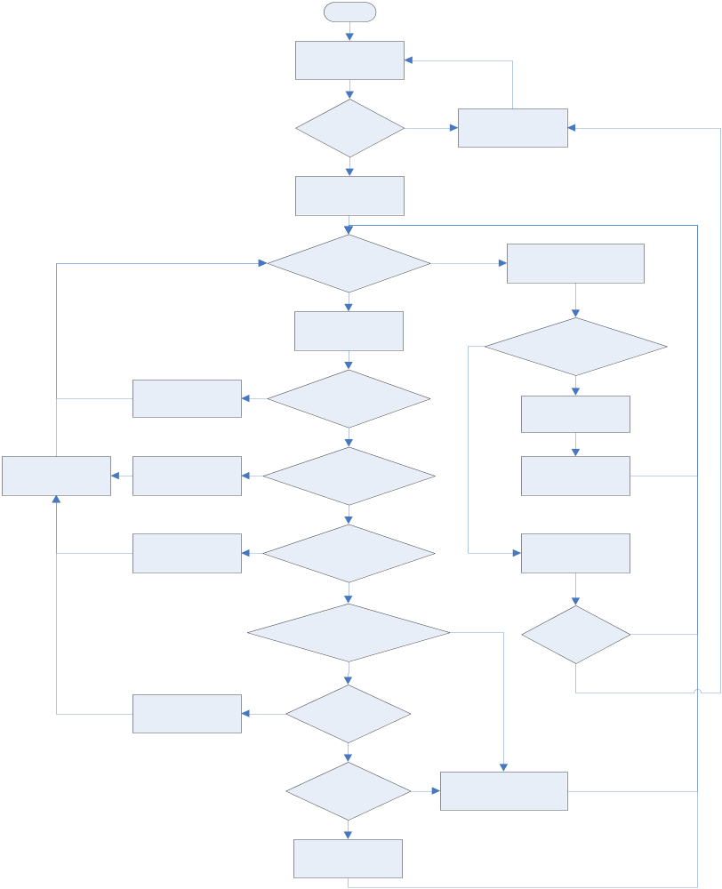
รูปแสดงโฟลว์ชาร์ตการทำงานของโปรแกรมระบบรักษาความปลอดภัย
ในการตรวจสอบการทำงานของอุปกรณ์รักษาความปลอดภัยแต่ละตัว หากอุปกรณ์รักษาความปลอดภัยใดตรวจพบความผิดปรกติ ก็จะสั่งให้ไซเรนทำงานแล้วรอจนถึงคิวตนเองส่งข้อมูลจึงจะรายงานเหตุการณ์ผิดปรกติที่เกิดขึ้นให้บอร์ดควบคุมทราบ และการปิดไซเรนนั้นจะต้องรอบอร์ดควบคุมสั่งให้ปิดเท่านั้น
ฟังก์ชันโมดูลที่สำคัญในโปรแกรมควบคุมระบบรักษาความปลอดภัย
void chk_process(); | ตรวจสอบเฟรมข้อมูลที่ได้รับว่าต้องการให้ทำอะไร
void registry(); | ขอลงทะเบียนเข้าสู่ระบบ
void cmdsecure(unsigned char cmd); | สั่งให้เปิด-ปิดการทำงานของเซ็นเซอร์ต่างๆ โดยจะส่งคำสั่งผ่านพารามิเตอร์ cmd
void send_cmdsecure(); | ส่งสถานะของเซ็นเซอร์ต่างๆไปให้บอร์ดควบคุม
void checksecuritydev(); | ตรวจสอบการเชื่อมต่อของเซ็นเซอร์ต่างๆ

